

Kotisivujen kaupallistaminen

Salla Juurakko

Hotelli- ja ravintola-projekti2
HOT1RH003-3002

Tekijä(t)
Salla Juurakko
Koulutusohjelma
Raportin/Opinnäytetyön nimi | Sivu- ja liitesivumäärä

Sisällys
1 Nykytilanne 1
1.1 Projektin ensimmäiset vaiheet 2
2 Tavoitteet 3
2.1 Visuaalinen ilme 3
2.2 Puuttuvien kanavien luonti ja mediakortti 4
2.3 Opaskirjojen luku & vaikuttajan lainsäädäntö 6
2.4 Kanavat yhteistöihin 7
2.5 Tehtävälistan tarkistaminen 7
2.6 Suunnitelman kertaus ja toteutus 8
2.7 Budjetti markkinointiin 8
2.8 Yhteistöihin ryhtyminen 9
2.9 Seuranta Instagram 9
3 Projektin toteutus 11
3.1 Markkinointistrategia 11
3.2 Markkinoinnin tulokset 13
3.3 Haasteet 14
3.4 Onnistumiset 15
3.5 Muutokset, joita jouduttu tekemään 15
3.6 Tavoitteiden toteutuminen 15
3.7 Lopputulos 15
3.8 Itsearviointi 16
Lähteet 17

Nykytilanne
Kotisivut on luotu alun perin oman henkilöbrändin kohotukseen sekä ripsienpidennys töideni alustaksi, jossa käy ilmi hinnasto, hoito-ohjeet ja portfolio. Sittemmin ripsityöt saivat jäädä tauolle, kun ravintola-alan työt jatkuivat kokopäivätyönä äitiyslomani jälkeen. Blogi kuitenkin jatkui, mutta blogilla ei ollut kunnon aihepiirirajausta. Tiesin, että haluan kohottaa omaa tunnettavuutta ja kohottaa brändiä, joten käsittelin teksteissä opiskelussa ilmenneitä aiheita, työelämää käsitteenä sekä henkilökohtaisia asioita kuten keskenmenoa ja painon arviointia. Blogin tekstit eivät kuitenkaan saaneet kommentteja tai muuten aiheuttaneet keskustelua, minun lukijakuntani ei kasvanut. Aiheet käsittelivät lähes kaikkea, joten oikeanlaisten lukijoiden oli vaikea löytää sivustoa.
Totesin, että tähän tarvitaan muutos, jos haluan kirjoittaa tavoitteellisesti. Osallistuin Tiia Konttisen ilmaiseen blogivalmennukseen (Tiia Konttinen, 2020) joka sisälsi 12 videoita tavoitteellisesta bloggaamisesta. Näistä videoista aloin ymmärtää, miksi kukaan ei ryhtynyt vakituiseksi lukijaksi tai aiheet eivät nostaneet keskustelua. Suurin syy, miksi lukija palaa blogin pariin, on se, että hän saa siitä apua. Avun saannin jälkeen, seuraavat tarpeet ovat vertaistuen sekä inspiraation saaminen. Miten voin muuttaa omaa kirjoittamista niin, että se auttaa lukijaa, joka Googlaa kyseistä aihetta? Aloin pohtia kirjoituksieni sisältöä paljon laajemmin sekä sanamuotoja, sitten seuraavan raskauden myötä blogi, työ ja osittain opiskelu menivät sivummalle.
Blogi on tällä hetkellä menoerä, joka ei tuota tarpeeksi kattamaan ylläpitämiskustannuksia. Liikevaihto on näin ollen negatiivinen, jonka takia projekti on liikevaihdon nostamiseen aiheellinen.

Nykyiset blogin kävijät ovat 790/kk ja sivulatauksia on 1100/kk. Blogin omaa Facebook-sivustoa @juurakkojournal seuraa 70+ ja Instagramissa @sallasvinto 500+ seuraajaa. Alla olevat kuvat kertovat tarkemmin Instagramin kävijätietoja sekä julkaisujen kattavuutta, nämä ovat tammikuun tuloksia, jotka toimivat vertailukohtina projektin päätyttyä.
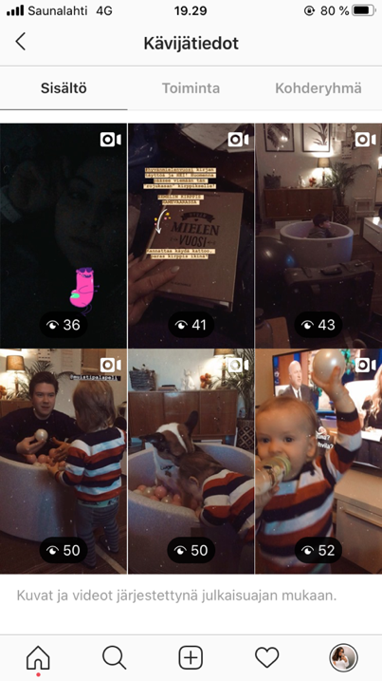
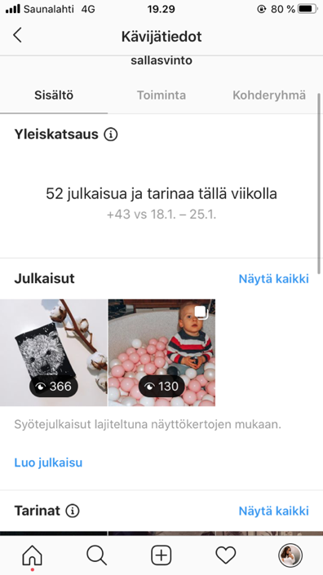
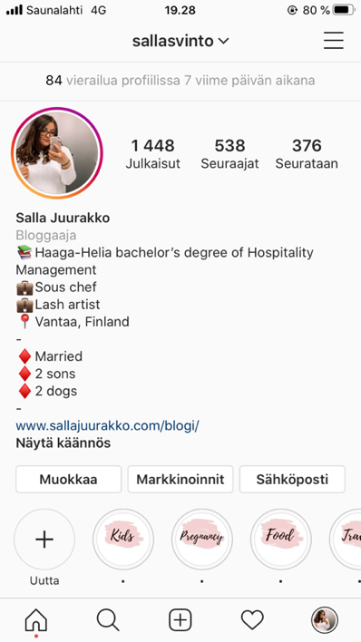
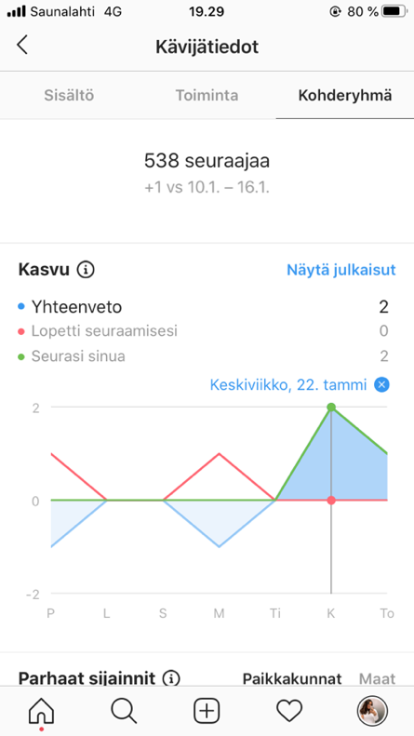
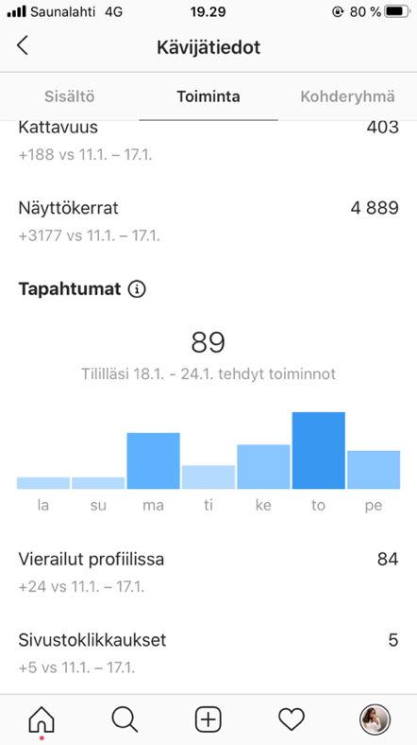
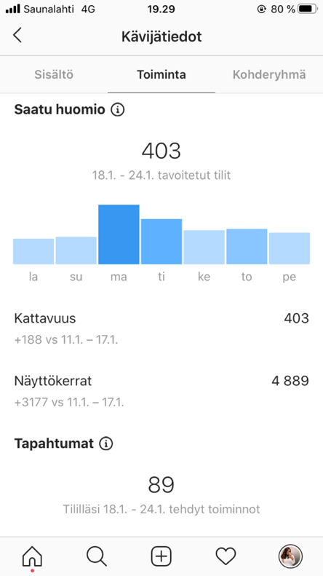

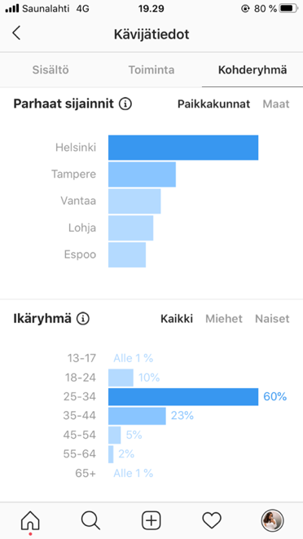
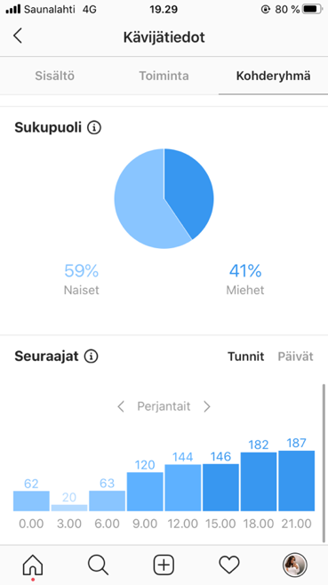

Projektin ensimmäiset vaiheet
Projektissa edetään Gantt-kaavion mukaan. Tehtävät alkavat realististen tavoitteiden kartoituksella, mitkä ovat konkreettiset luvut mitä lähdetään tavoittelemaan.
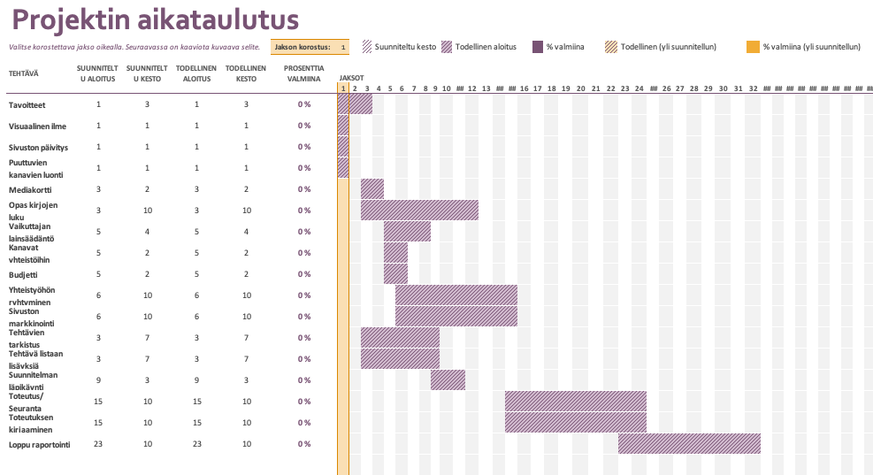

Tavoitteet
Projektin tavoitteena on nostattaa liikevaihtoa, eli kaupallistaa blogi ja sosiaalisen median kanavat.
Kustannukset sivuston ylläpitämiseen ovat ~190€/2vuotta
Blogi sekä sosiaalinen media luokittuvat nanovaikuttamiseen, seuraajamäärät vaikuttavat vaikuttajan luokitukseen. Suomessa seuraajien luokitusmääritelmät, ovat erilasia kuin esimerkiksi Yhdysvalloissa, jossa vaikuttajamarkkinointi on paljon yleisempää sekä maan väkiluku on suurempi.
Nanovaikuttajaksi luokitellaan kaikki vaikuttajat, joilla on alle 1000 seuraajaa.
Mikrovaikuttajalla on 1000–5000 seuraajaa, yleensä kuitenkin alle 2000. (Indieplace, 2020)
Nanovaikuttajan realistinen hintapyyntö kaupallisiin yhteistöihin lasketaan seuraajien määrän ja performanssin mukaan. Hintapyyntö nykyisillä seuraaja määrillä on 10€/yhteistyö. (Boksi, 2020). Hinta on todella matala ja laittaa kyseenalaistamaan yhteistöihin liittyvän työn määrän verrattuna hinnoitteluun.

Vuosi
Kiinteät kustannukset 95€ Sivuston ylläpito
Muuttuvat kustannukset 50€ Markkinointi
Kriittinen piste 145€ = Nollatulos

Tavoite on tehdä liikevoittoa, jolloin vuositasolla yhteistöiden pitäisi olla kaksikymmentä vuodessa, mutta Vaikuttajamedian koulutuksen sekä muiden vaikuttajien ohjeistuksella olen miettinyt hinnoitteluni uudestaan. Vaikka olen noviisi somevaikuttaja, ei minun kannata pyytää alle 50€:a per yhteistyö.
Näin ollen laskin minimi hinnaksi työlleni 50€ (+ alv 24%)


Visuaalinen ilme
Blogin värimaailman päättäminen, logon luonti ja blogille nimen päättäminen. Värimaailma oli aikaisemmin rusehtava, ja bannerissa oli minun kuvani. Nimenä sivustolle toimi pelkästään nimeni, Salla Juurakko.
Värimaailmaksi halusin harmonisen sävyn, mutta valkoinen tuntui tylsälle. Päädyin hempeän vaaleanpunaiseen, logossa pohja on samaa vaaleanpunaista ja teksti valkoista. Kaunokirjoitus kuvastaa visuaalisuutta ja kauneutta, erottuu hieman muusta tekstistä. Blogin nimi oli vaikea keksiä, miten se kuvastaa blogia muttei liikaa määritä sitä. Käytänkö blogin nimessä vakiintunutta Instagramin käyttäjätunnusta (@sallasvinto) vai otanko osan omasta nimestäni käyttöön. The Juurakko journal -nimeen löytyi vinkki blogien nimigeneraattorista, vaihtoehtoina oli ”The Sallasvinto journal” ja ”Sallasvinto’s Not-so-secret diary”, mutta nimimerkki ei tuntunut sopivan blogin nimeen. Juurakko sukunimenä taas on hieman uniikimpi, mutta varsin suomalainen, joten se iski oikein hyvin ”The journal” pohjaan.
Blogin banneriin tuli logon lisäksi kuva minusta, joka oli mahdollisimman simppeli. Sivuston asettelut on päivitetty ja vasempaan ylinurkkaan lisätty myös logo, vaikka siitä teksti ei kunnolla erotu.
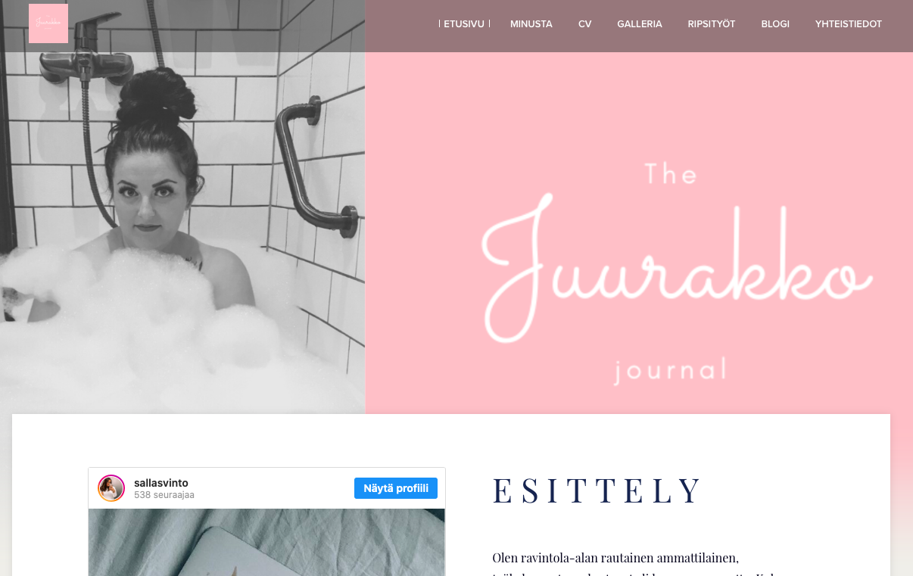

Puuttuvien kanavien luonti ja mediakortti
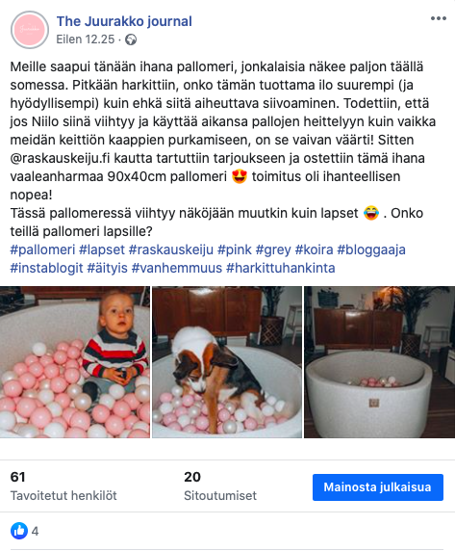
Olemassa olevat mediat ovat blogin lisäksi Instagram-tili, ripsitöitä varten on luotu oma Facebook-sivusto Ripsiteknikko Salla Juurakko (@sallajuurakko), mutta blogin oma Facebook puuttuu. Loin Facebookiin sivun blogille nimellä The Juurakko journal (@juurakkojournal). Facebook-sivusto on vaatimus, jos haluaa käyttää rahallista markkinointia Facebookissa tai Instagramissa. Facebookiin ilmestyy samat julkaisut sekä kuvat, mitä Instagram-tilille. Näiden kattavuuden seuraaminen helpottuu ja lukijat pystyvät seuraamaan arkielämää molemmissa kanavissa. Aina uuden blogitekstin valmistuttua tai sen ajastettu julkaisu tulee, voi sitä mainostaa maksimaalisesti molemmissa somekanavissa.
LinkedIn-profiili on olemassa, mutta ei Twitteriä. Ei kuitenkaan koe, että Twitterin teko kannattaa, aika ei välttämättä riitä siihen ja suomalaisilla ei ole vakiintunutta käyttää Twitteriä.
Olen ennenkin kuullut käsitteen ”mediakortti”, mutta luullut, että se on sellainen mitä toimittajat tarvitsevat. Kävi kuitenkin hyvin nopeasti ilmi, että se on välttämättömyys yrittäjille, jotka harkitsevat yhteistöitä vaikuttajien kanssa. Mediakortista käy ilmi muun muassa: yhteystiedot, sosiaalisen median kanavat seuraajamäärineen, lyhyt kuvaus blogista tai muusta vaikuttajan tuottamasta sisällöstä, sivuston kävijämäärät sekä latauskerrat kuukausitasolla sekä sukupuoli-, ikä- ja sijaintijakauma. Otin mallia erilaisten bloggaajien sekä somevaikuttajien mediakorteista, kun loin omani. Mediakortin saa ladattua .pdf-tiedostona sivuiltani, näin se on yrittäjien käsien ulottuvilla helposti.

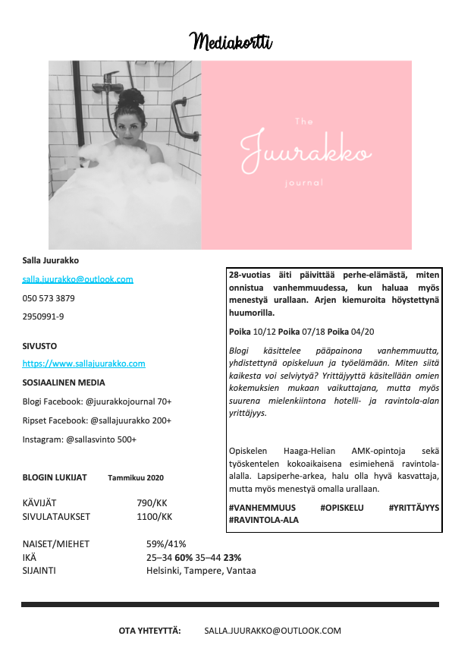
Vaikuttajamedian koulutuksen myötä, sain hieman apuja mediakortin sisällön kanssa. Liityin myös Facebookissa olevaan sisällöntuottajien ryhmään kuin ”Content Creators Finland”, jossa myös jaetaan paljon vinkkejä näiden tekemiseen. Molemmissa paikoissa kävi ilmi, miten tärkeää on näkyä hinnasto. Myös hinnoitteluun sain apua, ja aikaisemmin mainittu 10€/yhteistyö on aivan liian vähän, eikä näin ollen kannata lähteä siihen, vaikka olisi kuinka vähän seuraajia. Alla löytyy päivitetty mediakortti, asettelu on paljon laadukkaampi ja simppelimpi. Hinnasto tulee selkeästi esiin ja sosiaalisen median sisältö tulee tarpeeksi kattavasti esiin.



Opaskirjojen luku & vaikuttajan lainsäädäntö
Olen valikoinut opiskeltavaksi materiaaliksi Minna Luoman kirjoittaman ”Minustako Bloggaaja? Bloggaajan käsikirja” 2019, ja Katleena Kortesuon kirjan ”Sano se someksi 1+2=3, sosiaalisen median suuri laskuoppi” 2018. Näiden lisäksi löysin Vaikuttajamedian järjestämän somepajan, joka sopi projektin aikatauluun. Kävin Vaikuttajamedian koulutuksen 8.2.2020, joka kesti 4 tuntia. Tästä tuli lisäkustannuksia 89€ (sis. alv), joka huomioidaan yhteenvedon menoissa. Vaikuttajamedia järjestää paljon koulutuksia vaikuttajille, sekä yrittäjille, jotka haluavat lisätietoa sosiaalisen median käytöstä ja sen hyödyistä. Osa koulutuksista on luokiteltu erikseen vaikuttajille ja yrittäjille, jolloin voidaan taata jokaiselle kattava tietopaketti omasta alueestaan. Seuraava koulutus, joka sopii tähän projektiin, pidetään 25.04.2020 ”Kuinka tienata vaikuttajana-workshop”, mutta valitettavasti en pääse tähän osallistumaan.
Vaikuttajamedia on vaikuttajamarkkinointitoimisto, joka on ollut toiminnassa noin 2 vuotta. Heillä on laaja vaikuttajaverkosto, joka koostuu Vaikuttajamedian omista bloggaajista ja muista vaikuttajista. Vaikuttajamedia toimii bloggaajien yhteistyökumppanina tarjoten tukea, managerointia, koulutuksia, tapahtumia ja kaupallisia yhteistöitä. (Vaikuttajamedia, 2020)
En kokenut kirjoista olevan paljoakaan hyötyä, tai sitten se johtuu omasta oppimistavasta. Minun on helpompi kuunnella ja varsinkin silloin, jos on mahdollista kysellä. Siksi koen, että sain todella paljon irti vaikuttajamedian somepaja koulutuksesta, sekä Kasvuhakkereiden podcastista, jossa he käsittelevät markkinointia Facebookissa, Instagramissa ja LinkEdinissä.

Kanavat yhteistöihin
Olen liittynyt boksi.com ja somessa.com yhteisöihin onnistuneesti. Liityin myös pinghelsinki.fi, joka on vaikuttajamarkkinointiin perustuva yritys. Boksi ja Somessa sovellukset toimivat siten, että yritys avaa sinne kampanjan, johon vaikuttajat hakevat mukaan. Vaikuttajat perustelevat, miksi juuri heidät pitäisi valita kyseiseen yhteistyöhön ja paljon he siitä veloittaisivat.
Olen hakenut Boksi sivuston kautta jo moniin mielenkiintoisiin yhteistöihin mukaan, joiden järjestäjät ovat olleet, Lidl, Fiksuruoka, Tokmanni ja Aino-jäätelö. Näissä tullut kuitenkin vastaan se, että he haluavat vaikuttajalla olevan vähintään 1000 seuraajaa.
Nyt alkaa siis valtaisa seuraajien kalastelu, miten saan kasvatettua seuraajamäärää nopeasti?
Yhteistöitä on myös mahdollista saada, olemalla suoraan sähköpostiyhteydessä kiinnostavaan yritykseen. Tämä vaatii taitavaa oman työnsä myymistä ja varmuutta omalle tekemiselleen.

Tehtävälistan tarkistaminen
Tehtävälista on ollut todella hyvä, yllätyin siitä, miten hyvin osasin ennakoida tehtävät. Yksi tehtävä on kuitenkin jäänyt merkitsemättä, joka vaikeuttaa projektin etenemistä yhteistöihin. Seuraajamäärän kasvatus, seuraajat ovat toki kasvaneet reilusti lähtötilanteeseen nähden, mutta eivät tarpeeksi. Monet yritykset haluavat panostaa mikrovaikuttajiin, mutta eivät vielä tunnista nanovaikuttajia tarpeeksi tuottavaksi, on seuraajamäärä nostettava 1000: teen seuraajaan. Näin minusta tulee mikrovaikuttaja, ja saan enemmän arvoa yrityksiltä. Budjetti täytyy tarkistaa, koska rahallista markkinointia pelkän seuraajamäärän nostattamiseen tarvitaan. Miten teen mainosvideon omasta tilistäni ja perustelen tarpeeksi vakuuttavasti, miksi sitä kannattaa seurata. Mainos ei saa olla liian kotitekoisen näköinen, mutta ei myöskään liian teennäinen.

Suunnitelman kertaus ja toteutus
Suurin osa tehtävistä on hoidettu, nyt täytyy miettiä hyvä markkinointi strategia. Miten oikea kohderyhmä löytää minut? Kustannuksia on tullut jo enemmän kuin alun perin olin ajatellut ja ymmärrys kasvanut markkinointi budjetin määrälle.

Kustannukset ovat muuttuneet seuraavasti
Suunniteltu  Sivuston ylläpito (Sopimus vaihtui) 118€/v  Markkinointi budjetti 50€ | Uudet kustannukset  Vaikuttajamedian koulutus 89€  Markkinointi budjetin nosto +50€

Nyt kun suunnitelman pohjustavat tehtävät on tehty, lähdetään toteutuksen pariin. Vallitsevan koronatilanteen vuoksi toteutus tulee pitkittymään suunnitellusta.

Budjetti markkinointiin
Budjetti markkinointiin oli laskettu 50€. Olen harkinnut sen nostamista, pohjautuen tietoon mitä saanut Kasvuhakkereiden avulla. He kertovat podcastissaan, miten monet kompastuvat liian pieniin summiin ja sitten toteavat, ettei markkinointi onnistunut.
Kokeilin markkinointia Facebookissa aluksi 10€:lla, se ei tuottanut haluttua tulosta ja uskon markkinoinnin laajan alustan (Facebook & Instagram) olleen ongelma. Se missä mainos näkyy, on suuri, mutta summa pieni. Jos haluaa käyttää pienemmän summan rahaa, kannattaa markkinointi keskittää vaikka pelkästään Instagramiin ja tarkemmin vielä Instagram Storeihin.
Nostan markkinointi budjetin 100€, jolloin voin takaa nopeamman kasvun seuraajamäärissä. Näin ollen pääsen nopeammin kiinni yhteistöihin, koska yhteistöiden minimi hinnoittelu minulla on 50€ + alv 24%, kattaa se hyvin nopeasti nostetun markkinointiin käytetyt varat.

Yhteistöihin ryhtyminen
Lähetän hakemuksia yritykselle, joiden kanssa voisin tehdä yhteistöitä. Näitä hakemuksia teen mm. boksi ja somessa.com palveluiden kautta sekä lähettäen heille suoraan sähköpostia asiasta. Helpointa hakemus on tehdä näiden vaikuttajamarkkinointiin perehtyvien palveluiden kautta, koska yritys on näin ollen saanut itse määrittää vähimmäis seuraajamäärän mitä vaikuttajalla pitää olla sekä oman budjettinsa markkinointiin. Se antaa osviittaa, minkälaisten vaikuttajien kannattaa lähteä itseään ehdottamaan. Miettien sopiiko yrityksen vaatimuksiin ja onko yrityksen ehdottama korvaus itselle riittävä.

Yhteistöihin on kuitenkin todella paljon hakijoita, omalla kirjoituksellaan ja perusteluillaan on todella tärkeää erottua muista. Mitä minä voin tarjota yritykselle, mitä esimerkiksi muut eivät voi? Tai voinko tuoda näkyvyyden jotenkin paremmin esille kuin muut?
Pelkkä kattavuus tai näkyvyys ei riitä, täytyy olla ostovalmista kohderyhmää, eli ikähaarukka on sellainen, jolla on rahaa mitä käyttää ja olisivat kiinnostuneet kyseisen yrityksen tuotteista tai palveluista. Olisi siis suhteellisen turhaa yritykselle ottaa vaikuttajaa, jonka kohderyhmä ei vastaa sitä, yrityksen tavoite kohderyhmää. Esimerkiksi yritys, joka myy autonhoitotuotteita, on turha ottaa vaikuttajaksi autotonta perheellistä tai edes perheellistä vaikuttajaa, jonka kohderyhmä ei välttämättä ole kiinnostunut autoista. Vaikuttajan kanavan sisältö vaikuttaa siihen, minkälaiset ihmiset siitä kiinnostuu ja sitoutuu.

Seuranta Instagram
Lähtötilanne Instagram:
Seuraajat 538
Kattavuus 403
Näyttökerrat 4 889

6.3.2020
Seuraajat 689
Kattavuus 844
Näyttökerrat 20 752

27.3.2020
Seuraajat 776
Kattavuus 1011
Näyttökerrat 29 245

30.3.2020
Seuraajat 993
Kattavuus 34 983
Näyttökerrat 78 325

3.4.2020
Seuraajat 1109
Kattavuus 46 150
Näyttökerrat 125 217

10.4.2020
Seuraajat 1179
Kattavuus 2 480
Näyttökerrat 30 572 (Kaikki markkinointi loppunut)

15.4.2020
Seuraajat 1220
Kattavuus 3 500
Näyttökerrat 30 900

22.4.2020
Seuraajat 1139
Kattavuus 3 299
Näyttökerrat 31 773

Projektin toteutus
Tärkeintä projektin onnistumisen kannalta on olla somessa aktiivinen. Olen siis ottanut tavoitteeksi päivittää Instagramiin kuvan joka päivä ja storeja vähintään kymmenen, yhden päivän aikana. Blogia on tarkoitus päivittää vähintään kolme kertaa viikossa, joka on ylläpitävää toimintaa. Jotta blogi laskettaisiin aktiiviseksi, pitäisi päivittää mielellään joka päivä, tai vähintään, joka toinen päivä. Juuri nyt haluan panostaa enemmän Instagram näkyvyyteen, joten ylläpitävä toiminta riittää blogissa.

Markkinointistrategia
Kohderyhmänä on 20–40 vuotiaat naiset, joilla on perhettä tai heidän kiinnostuksensa kohteet ovat perhe ja lapset. Kampanjat toteutetaan Facebookissa sekä Instagramissa, kokeilu mainos toteutetaan 10€:lla ja molemmissa alustoissa. Kokeilumainos sisältää linkin blogi postaukseen. Jatkossa mainokset kohdennetaan vain yhteen alustaan kerrallaan, jolloin maksimoidaan näkyvyys.
Ajanjakso on lyhyt, kun projekti toteutetaan, joten markkinointiin käytettävää budjettia on nostettu. Näin saadaan suuri näkyvyys halutussa alustassa, tavoite on ensisijaisesti kasvattaa Instagram seuraajia, jonka avulla saadaan suurempi lukijakunta innostumaan myös blogista. Kaupalliset yhteistyöt painottuvat kuitenkin Instagramiin, koska siellä potentiaaliset asiakkaat ovat koko ajan läsnä.
Video mainontaan käytettävä budjetti on suurempi, koska se on todistettu luovan luotettavamman kuvan palveluntarjoajasta (Tekir, 2020). Videon avulla saan kuulijalle heti selväksi, kuka olen, mitä teen ja miksi. Video on myös todella tiiviisti tekstitetty, joka mahdollistaa myös viestin pointin välityksen, jos kuulijalle ei ole äänet päällä.
Samaan aikaan videomainoksen kanssa, järjestetään arvonta, joka koukuttaa ja sitouttaa seuraajia vähintään arvonnan suorittamiseen asti. Arvontaa markkinoidaan hyvin pienellä budjetilla, oikealla kohderyhmälle, joka olisi mahdollisesti muutenkin kiinnostunut tuottamastani sisällöstä. Eli tarkemmin sanottuna 20–40v äidit ympäri Suomea, joilla on lapset ikähaarukalla 0–8.

Instagram mainos
Story
Video, kesto 34 sekuntia. Mainos katsottavissa linkistä.
https://1drv.ms/v/s!AqsoGohowvHCkSRumIDbpEfTvNS1?e=gLRcMu
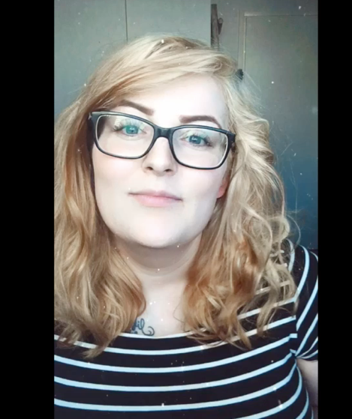
Budjetti 50€ /7päivää

Kuva
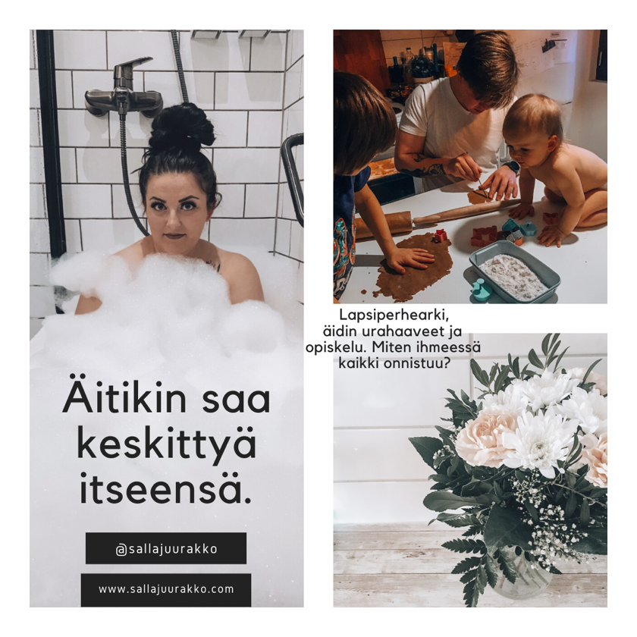
Budjetti 20€ / 5päivää
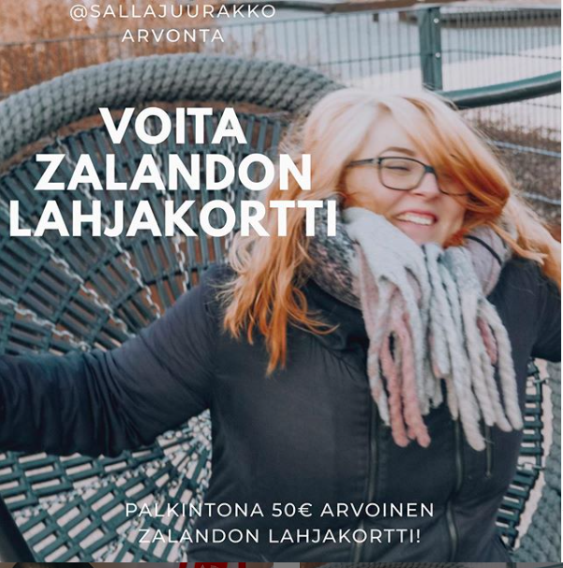
Budjetti 18€ / 6päivää

Markkinoinnin tulokset
Kokeilu mainos: 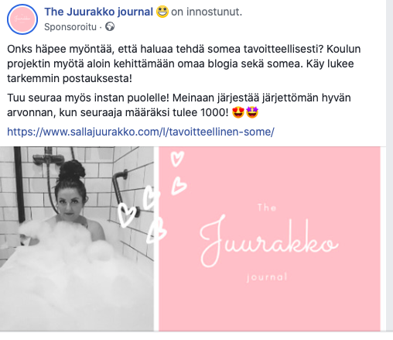
Mainoksessa oli linkki blogi postaukseen, ”Tavoitteellinen some”
Aika: 5 päivää
Hinta: 10 €
Tavoitetut henkilöt: 1 845
Linkin klikkauksen kustannukset: 0,24€
Linkin klikkaukset: 41kpl
Tykkäykset Facebook: 0
Seuraajat Instagram: 0

Kuva mainos:
Aika: 6 päivää
Hinta: 34,93€
Tavoitetut henkilöt: 14 596
Linkin klikkaukset: 157kpl
Tykkäykset Facebook: 0
Seuraajat Instagram: 120

Video mainos:
Aika: 5 päivää
Hinta: 50 €
Tavoitetut henkilöt: 35 240
Linkin klikkaukset: 35
Tykkäykset Facebook: 0

Arvonta mainos:
Aika: 6 päivää
Hinta: 18€
Tavoitetut henkilöt: 4177
Linkin klikkaukset: 134
Tykkäykset Facebook: 0
Video mainoksen ja arvonnan:
Seuraajat Instagram: 395
Koska molempien markkinointi oli päällekkäin, ei pysty erittelemään seuraajamäärän kasvua näiden kahden kampanjan välillä. Arvonnan ehtona oli seuraaminen ja kaverin tägäys, joka omalta osaltaan osallistutti kommentoijat markkinointiin.

Haasteet
Koronan tuomat haasteet näkyvät suuresti, isommatkin vaikuttajat menettävät jo sovittuja yhteistöitään. Kilpailu pienistä yhteistöistä on suurta, kaikilla on enemmän aikaa olla somessa, niin vaikuttajilla kuin myös muilla. Helppoa näkyvyyttä saa arvonnoilla, jotka on mahdollista lunastaa verkkokaupasta. Kuluttajilla on aikaa olla somessa, joten jo pienellä markkinointibudjetilla saa suurta näkyvyyttä.
Haasteeksi huomasin myös sen, etten ole ihan varma mitä yritykset haluavat tietää näissä yhteistyöhakemuksissa. Olen tuonut hyvin yksityiskohtaisesti ilmi omaa visiota, miten toteutan yhteistyön. Minkälainen kuva, tunnelma, sävy ja stooryn tyyli. Minkälaiset somisteet ja näin tuonut fiilistä siihen kampanjaan. En ole kuitenkaan onnistunut saamaan yhteistöitä, vaikka seuraajamäärä on kohonnut. Huomasin hakemani yhteistyön menneen käyttäjälle, jolla oli vain 800 seuraajaa. Mitä hän teki paremmin kuin minä? Kysyin muilta vaikuttajilta apua, että haluaako yrityksen enemmän tietää käytännön lukuja, kuin sitä ideaa kampanjan takana. Useat olivat kuitenkin kanssasi samaa mieltä, että täytyy olla esittää tarkka toteutusidea kampanjasta, luvut tulevat vasta sen jälkeen.

Onnistumiset
Erityisen hyvin onnistui arvonta postaus, joka nostatti kattavuutta 3360% aikaisempaan. Markkinointi arvonnasta suoritetaan vain kohderyhmälle, jotka todennäköisesti jäävät myös arvonnan jälkeen seuraamaan julkaisuja. Arvonta suoritetaan 2,5vk päästä sen teosta, jonka seurauksena minulla on mahdollisuus sitouttaa seuraajat itseeni.
Olen luvannut järjestää seuraavan arvonnan, kun 1000 seuraajaa menee rikki. Tämä tulikin yllättävän nopeasti eteen, kun ensimmäinen arvonta otti niin hyvin tuulta alleen. Tämä toinen arvonta järjestetään toukokuussa, joten ei ole mukana tässä raportoinnissa.
Minut valittiin somevaikuttajaksi Lapsimessuille 2020, ne järjestetään elokuussa ja saan sinne itselleni lehdistökortin sekä kaksi lippua arvottavaksi omalla some-kanavallani seuraajille.

Muutokset, joita jouduttu tekemään
Aiheen opiskelussa ei riittänyt pelkästään kirjallisuus, joten suunnitelmista poiketen kävin Vaikuttajamedian Somepaja koulutuksen. Tämä tuli kustantamaan 89€, jota ei ollut huomioitu menoissa tai kriittisen pisteen laskennassa.
Markkinointi budjetin nosto suunnitellusta 50€ summasta, 100€:een.
Kampanjassa oleva arvonta (Zalandon lahjakortti), on omakustanteinen, joten sen 50€ arvo nostattaa menoja.
Korona pandemiasta johtuen, jouduin pidentämään projektin tarkastelua aikaa kuukaudella. Oma aika ei meinannut riittää lasten kanssa kotona olemiseen ja aktiiviseen etätyöskentelyyn.

Tavoitteiden toteutuminen
Tavoitteena saada 1000 seuraajaa. – toteutui 1.4.2020
Ensimmäinen yhteistyö – Lapsimessut, tieto tuli 14.4.2020

Lopputulos
Lopullinen tulos, tarkastelu aika 1.2.–1.5.2020. Projektin tehtävien teko onnistui aikataulussa, toteutus ja seuranta venyivät kuukaudella. Aikatauluun vaikutti paljon koronatilanne, jonka takia oman koulutyön ja projektin ohella oli myös lapsilla kotikoulua.

MENOT | TULOT | TULOS
Markkinointi -103€ | Yhteistyö | TAVOITE:
Sivuston ylläpito -29,5€/3kk | Halivia +25€ | 271,50€
Koulutus -89€ | Lapsimessut +20€ | TOTEUTUNUT:
Arvonnan palkinto -50€ | Pesurivuokraus +92,90€ | 137,90€

Haetut yhteistyöt
Storytel Cardon Collection
Tokmanni Australian Glow
Lidl Kidday
Fiksuruoka Tenslaite, LC Finland Oy
Aino-jäätelö Kuohuviini, Maahantuoja
Leipomo Salonen Vaavisänky
Mobile pay
Olen hakenut moniin yhteistöihin, osalta olen saanut vastauksen, jossa kaipaavat suurempaa seuraajamäärää. Osa yrityksistä ei ole vastannut mitään, mutta en anna sen lannistaa itseäni. Varmasti yritykset saavat paljon hakemuksia näiden sivustojen kautta.
Osa yhteistöistä on haettu myös olemalla suoraan yhteydessä yritykseen, joistakin olen saanut vastatarjouksen (esimerkiksi vaavisänky), josta kieltäydyin. Vastatarjous oli valitettavasti niin huono siihen nähtävään työhön verrattuna, ettei ollut järkevää lähteä mukaan.

Tehdyt yhteistyöt
Haliviadesing – Hämeenlinnalainen yritys, joka tekee merinovillasta käsin kudottuja tuotteita lapsille. Lähestyin heitä instagramin kautta, ehdotin yhteistyötä koska kiinnostuin tuotteista. He eivät vallitsevan tilanteen takia pystyneet siihen, eli ilmaiseen tuotelahjaan ja mahdolliseen rahalliseen palkkioon. Olin kuitenkin kiinnostunut heidän tuotteistaan ja pyysin myöhemmin vain alennusta omasta tilauksestani näkyvyyttä vastaan. Tämä onnistui heille, ja myönsivät 25€ alennuksen.
Lapsimessut – Messut järjestetään elokuussa, sain maksutta tapahtumaan somevaikuttajan passin, jonka avulla pääsen maksutta tapahtumaan kolmena päivänä. Saan kaksi lippua arvottavaksi seuraajilleni. Näkyvyyden sisällöstä ei ole mitään sopimusta, joten kaikki on itse päätettävissä.
Pesurivuokraus – Saamme tekstiiliperusin käyttöömme kahdeksi päiväksi sekä siihen pesuaineen. Vuokrauksen hinta on 39€/vuorokausi ja pesuaine 14,90€, mutta saamme sen maksutta näkyvyyttä vastaan.

MUUTOS
BLOGI

ENNEN NYT
Kävijät 813 1 745
Sivulataukset 1 230 2 410

INSTAGRAM

ENNEN NYT
Seuraajat 538 1 140
Kattavuus 403 3 690
Näyttökerrat 4 880 32 540
Toiminnat 89 1 080

Itsearviointi
Projekti oli itselle hyvin kiinnostava ja läheinen, koska tämä kosketti omaa yrittäjyyttä ja omia sosiaalisen median kanavia. Intressi oli siis hyvin suuri pitää tämä toiminnassa myös poikkeusoloissa. Suunnitteluvaiheessa tehty lista tehtävistä oli laaja ja hyvin mietitty, siihen ei tarvinnut tehdä muutoksia. Aikataulutus ja tehtävien järjestystä olisi voinut muuttaa, yksi tehtävä olisi voinut olla some-kalenterin teko, eli tehdä kalenteri, milloin julkaisee ja mitä. Kokeilin sitä tehdä viikko tasolla, mutta pidän enemmän luonnollisena tehdä postaus tilanteen mukaan. Oli kuitenkin helppoa miettiä päivittäin aihe, kirjoitan myös näistä aiheista blogiin ja ne ovat minulla tietokoneen post-it lapulla ylhäällä.
Yhteistöihin ei ollut mitään valmista käsikirjaa, josta olisi saanut kaiken tiedon hinnoitteluun, yrityksiin lähetettäviin viesteihin tai muuhun siihen liittyvään. Pystyin kysymään apua muilta vaikuttajilta, mutta esimerkiksi mediakortin sisältö tuntui olevan salaista tietoa. En siis saanut konkreettisia esimerkkejä mitä osalla vaikuttajista on heidän 8-sivuisessa mediakortissaan. Hinnoittelu oli myös hyvin salaista, monet antoivat perussääntönä sen, että ”ota sen verran rahaa, ettei vituta”. Mutta se on todella ympäripyöreä vastaus, koska innostuneena tekijänä sitä tekisi yhteistyön todesta pienestä rahallisesta korvauksesta.

Riskienhallinnassa, en ollut ottanut yhtään huomioon poikkeustilannetta tai edes sitä, että jos lapset sairastuvat ja ovat kotona pitkiä aikoja. Olin keskittynyt enemmän taloudelliseen tappioon, kuin siihen että oma toimintakyky heikkenee syystä tai toisesta.

Projektin avulla ei päästy kriittiseen pisteeseen, missä on huomioitu sivuston ylläpitokustannukset kolmen kuukauden ajalta, koulutusmaksu sekä markkinointikustannukset. Tämän avulla kuitenkin sain todella hyvän ponnahduslaudan toimintaan, paljon tieto-taitoa miten somebisneksessä pärjää ja miten se on paljon ”kompastu ja opi” tyyppistä. Muut vaikuttajat eivät auta, ainakaan niin laajasti kuin sitä alkuun tarvitsisi. Koulutukset vastaavat hyvin kaikkiin kysymyksiin, mutta ne ovat kalliita ja ajankohtia on harvoin. Olen kuitenkin päättänyt osallistua Vaikuttajamedian intensiivikoulutukseen, joka järjestetään elokuussa. Saan kädestä pitäen apua omien kanavien suhteen ja he tarkistavat minun analytiikkani ja sen, mihin kannattaa keskittyä enemmän.

Suunnitelmassa tavoitteeni oli päästä kriittiseen pisteeseen. Suunnitelman kustannukset olivat niin pienet, että se olisi onnistunut muutamassa kuukaudessa. Nyt kustannusten noustessa, oli riittävää, että yhteistyöt kattoivat sivuston kustannukset.
Projekti opetti paljon ja loi hyvin ponnahduslaudan jatkoa ajatellen. Sosiaalisen median kanavien kaupallistaminen, mahdollistaa äitiysloman jälkeen hoitovapaalle jäännin. Hoitovapaa auttaisi ottamaan enemmän kursseja koulusta ja korvata niitä, mitä nyt jäi tekemättä korona epidemian takia.

Lähteet
Tiia Konttinen, 2020. Luettavissa: (www.tiiaakonttinen.com)

Indie place, 2020 Luettavissa: (https://www.indieplace.fi/mikrovaikuttaja/)

Vaikuttajamedia, 2020 Luettavissa: (https://improvemedia.fi/mediat/vaikuttajamedia/)

Kasvuhakkerit, 2020 Kuunneltavissa: (https://www.supla.fi/ohjelmat/kasvuhakkerit)

Tekir, sosiaalisen median trendit, 2020, (https://tekir.fi/tilaa-somen-trendit-2020-opas-sahkopostiisi/)

Yhteistyökanavat:

Boksi (https://boksi.com)
Somessa (https://somessa.com)
Ping Helsinki (https://pinghelsinki.fi)

